گزارش مدل‌سازی SIR
برای ۱۰۷ استان ایتالیا

مدل‌سازی Compartmental انتشار COVID-19
با استفاده از مدل SIR - داده‌های سال ۲۰۲۲

تاریخ: مارس ۲۰۲۶

فهرست مطالب
۱. مقدمه
۲. مدل SIR
۳. شرح داده‌ها
۴. پارامترهای مدل
۵. نتایج
۵.۱ جدول خلاصه ۱۰۷ شهر
۵.۲ مقایسه ۱۰ شهر برتر
۵.۳ نقشه حرارتی Beta
۵.۴ توزیع R0
۵.۵ نمونه نتایج شهرها
۶. تحلیل نتایج
۷. نتیجه‌گیری
پیوست

۱. مقدمه
در این پروژه، مدل SIR (Susceptible-Infected-Recovered) برای مدل‌سازی انتشار بیماری COVID-19 در ۱۰۷ استان ایتالیا در سال ۲۰۲۲ استفاده شده است. هدف اصلی، تخمین نرخ عفونت (β) متغیر با زمان و عدد بازتولید پایه (R0) برای هر شهر و مقایسه الگوهای انتشار بیماری بین شهرهای مختلف است.

۲. مدل SIR
مدل SIR یک مدل کمپارتمنتال (Compartmental) است که جمعیت را به سه گروه تقسیم می‌کند:
گروه | نماد | توضیح
حساس | S (Susceptible) | افرادی که هنوز آلوده نشده‌اند
آلوده | I (Infected) | افراد فعلاً مبتلا
بهبودیافته | R (Recovered) | افراد بهبود یافته یا فوت شده

معادلات دیفرانسیل SIR:
dS/dt = -β × S × I / N
dI/dt = β × S × I / N - γ × I
dR/dt = γ × I

که در آن β نرخ عفونت، γ نرخ بهبودی و N جمعیت کل شهر است. عدد بازتولید پایه R0 = β/γ نشان‌دهنده تعداد متوسط افرادی است که یک فرد آلوده به طور مستقیم آلوده می‌کند. اگر R0 > 1 باشد، بیماری در حال گسترش است.

روش برازش:
از آنجا که β در طول زمان تغییر می‌کند (به دلیل اقدامات بهداشتی مانند lockdown)، از روش Piecewise fitting با بازه‌های ۳۰ روزه استفاده شده است. بهینه‌سازی β با الگوریتم Differential Evolution انجام شده که یک روش بهینه‌سازی تکاملی مقاوم در برابر مینیمم‌های محلی است.

۳. شرح داده‌ها
داده‌ها شامل تعداد تجمعی مبتلایان روزانه (totale_casi) برای ۱۰۷ استان ایتالیا در سال ۲۰۲۲ (۳۶۵ روز) است. برای هر شهر، جمعیت تقریبی استان بر اساس آمار ISTAT استفاده شده است.
شاخص | مقدار
تعداد شهرها | 107
بازه زمانی | 2022-01-01 تا 2022-12-31
تعداد روزها | 365
نوع داده | تعداد تجمعی مبتلایان (totale_casi)
منبع | Protezione Civile Italiana

۴. پارامترهای مدل
پارامتر | مقدار | توضیح
γ (نرخ بهبودی) | 0.07 | دوره بهبودی حدود ۱۴ روز
بازه هر قطعه | 30 روز | β در هر قطعه ثابت فرض شده
روش بهینه‌سازی | Differential Evolution | الگوریتم تکاملی مقاوم
حداکثر تکرار | 300 | حداکثر نسل‌های بهینه‌سازی
محدوده β | [0.01, 2.0] | محدوده مجاز برای نرخ عفونت
تابع هدف | Normalized MSE | میانگین مربعات خطای نرمال‌شده

۵. نتایج
مدل SIR بر روی تمام ۱۰۷ شهر با موفقیت اجرا شد. مجموع کل مبتلایان در سال ۲۰۲۲: 24,719,382 نفر. میانگین R0 در تمام شهرها: 1.64.

۵.۱ جدول خلاصه شهرها (۲۰ شهر برتر)
رتبه | شهر | جمعیت | کل مبتلایان | نرخ ابتلا (%) | Mean β | Mean R0
1 | Roma | 4,350,000 | 1,712,885 | 39.4 | 0.1061 | 1.52
2 | Milano | 3,250,000 | 1,302,470 | 40.1 | 0.0985 | 1.41
3 | Napoli | 3,100,000 | 1,274,467 | 41.1 | 0.1494 | 2.13
4 | Torino | 2,250,000 | 904,465 | 40.2 | 0.1287 | 1.84
5 | Padova | 940,000 | 519,692 | 55.3 | 0.1345 | 1.92
6 | Brescia | 1,265,000 | 513,723 | 40.6 | 0.1417 | 2.02
7 | Bari | 1,250,000 | 511,224 | 40.9 | 0.0994 | 1.42
8 | Bologna | 1,020,000 | 476,638 | 46.7 | 0.1139 | 1.63
9 | Treviso | 890,000 | 474,960 | 53.4 | 0.147 | 2.1
10 | Vicenza | 860,000 | 469,932 | 54.6 | 0.1231 | 1.76
11 | Verona | 930,000 | 465,922 | 50.1 | 0.1105 | 1.58
12 | Salerno | 1,080,000 | 456,631 | 42.3 | 0.1198 | 1.71
13 | Venezia | 855,000 | 445,999 | 52.2 | 0.1311 | 1.87
14 | Firenze | 1,010,000 | 420,540 | 41.6 | 0.0946 | 1.35
15 | Catania | 1,080,000 | 416,537 | 38.6 | 0.1493 | 2.13
16 | Palermo | 1,250,000 | 414,658 | 33.2 | 0.0986 | 1.41
17 | Caserta | 925,000 | 375,502 | 40.6 | 0.0925 | 1.32
18 | Monza_E_Della_Brianza | 875,000 | 366,446 | 41.9 | 0.098 | 1.4
19 | Varese | 890,000 | 363,211 | 40.8 | 0.0916 | 1.31
20 | Genova | 830,000 | 339,674 | 40.9 | 0.1042 | 1.49

۵.۲ مقایسه ۱۰ شهر برتر
شکل زیر مقایسه‌ای از ۱۰ شهر با بیشترین تعداد مبتلایان را نشان می‌دهد، شامل تعداد تجمعی، مبتلایان روزانه per 100k، Beta(t) و R0(t).
شکل ۱: مقایسه ۱۰ شهر برتر - SIR Model
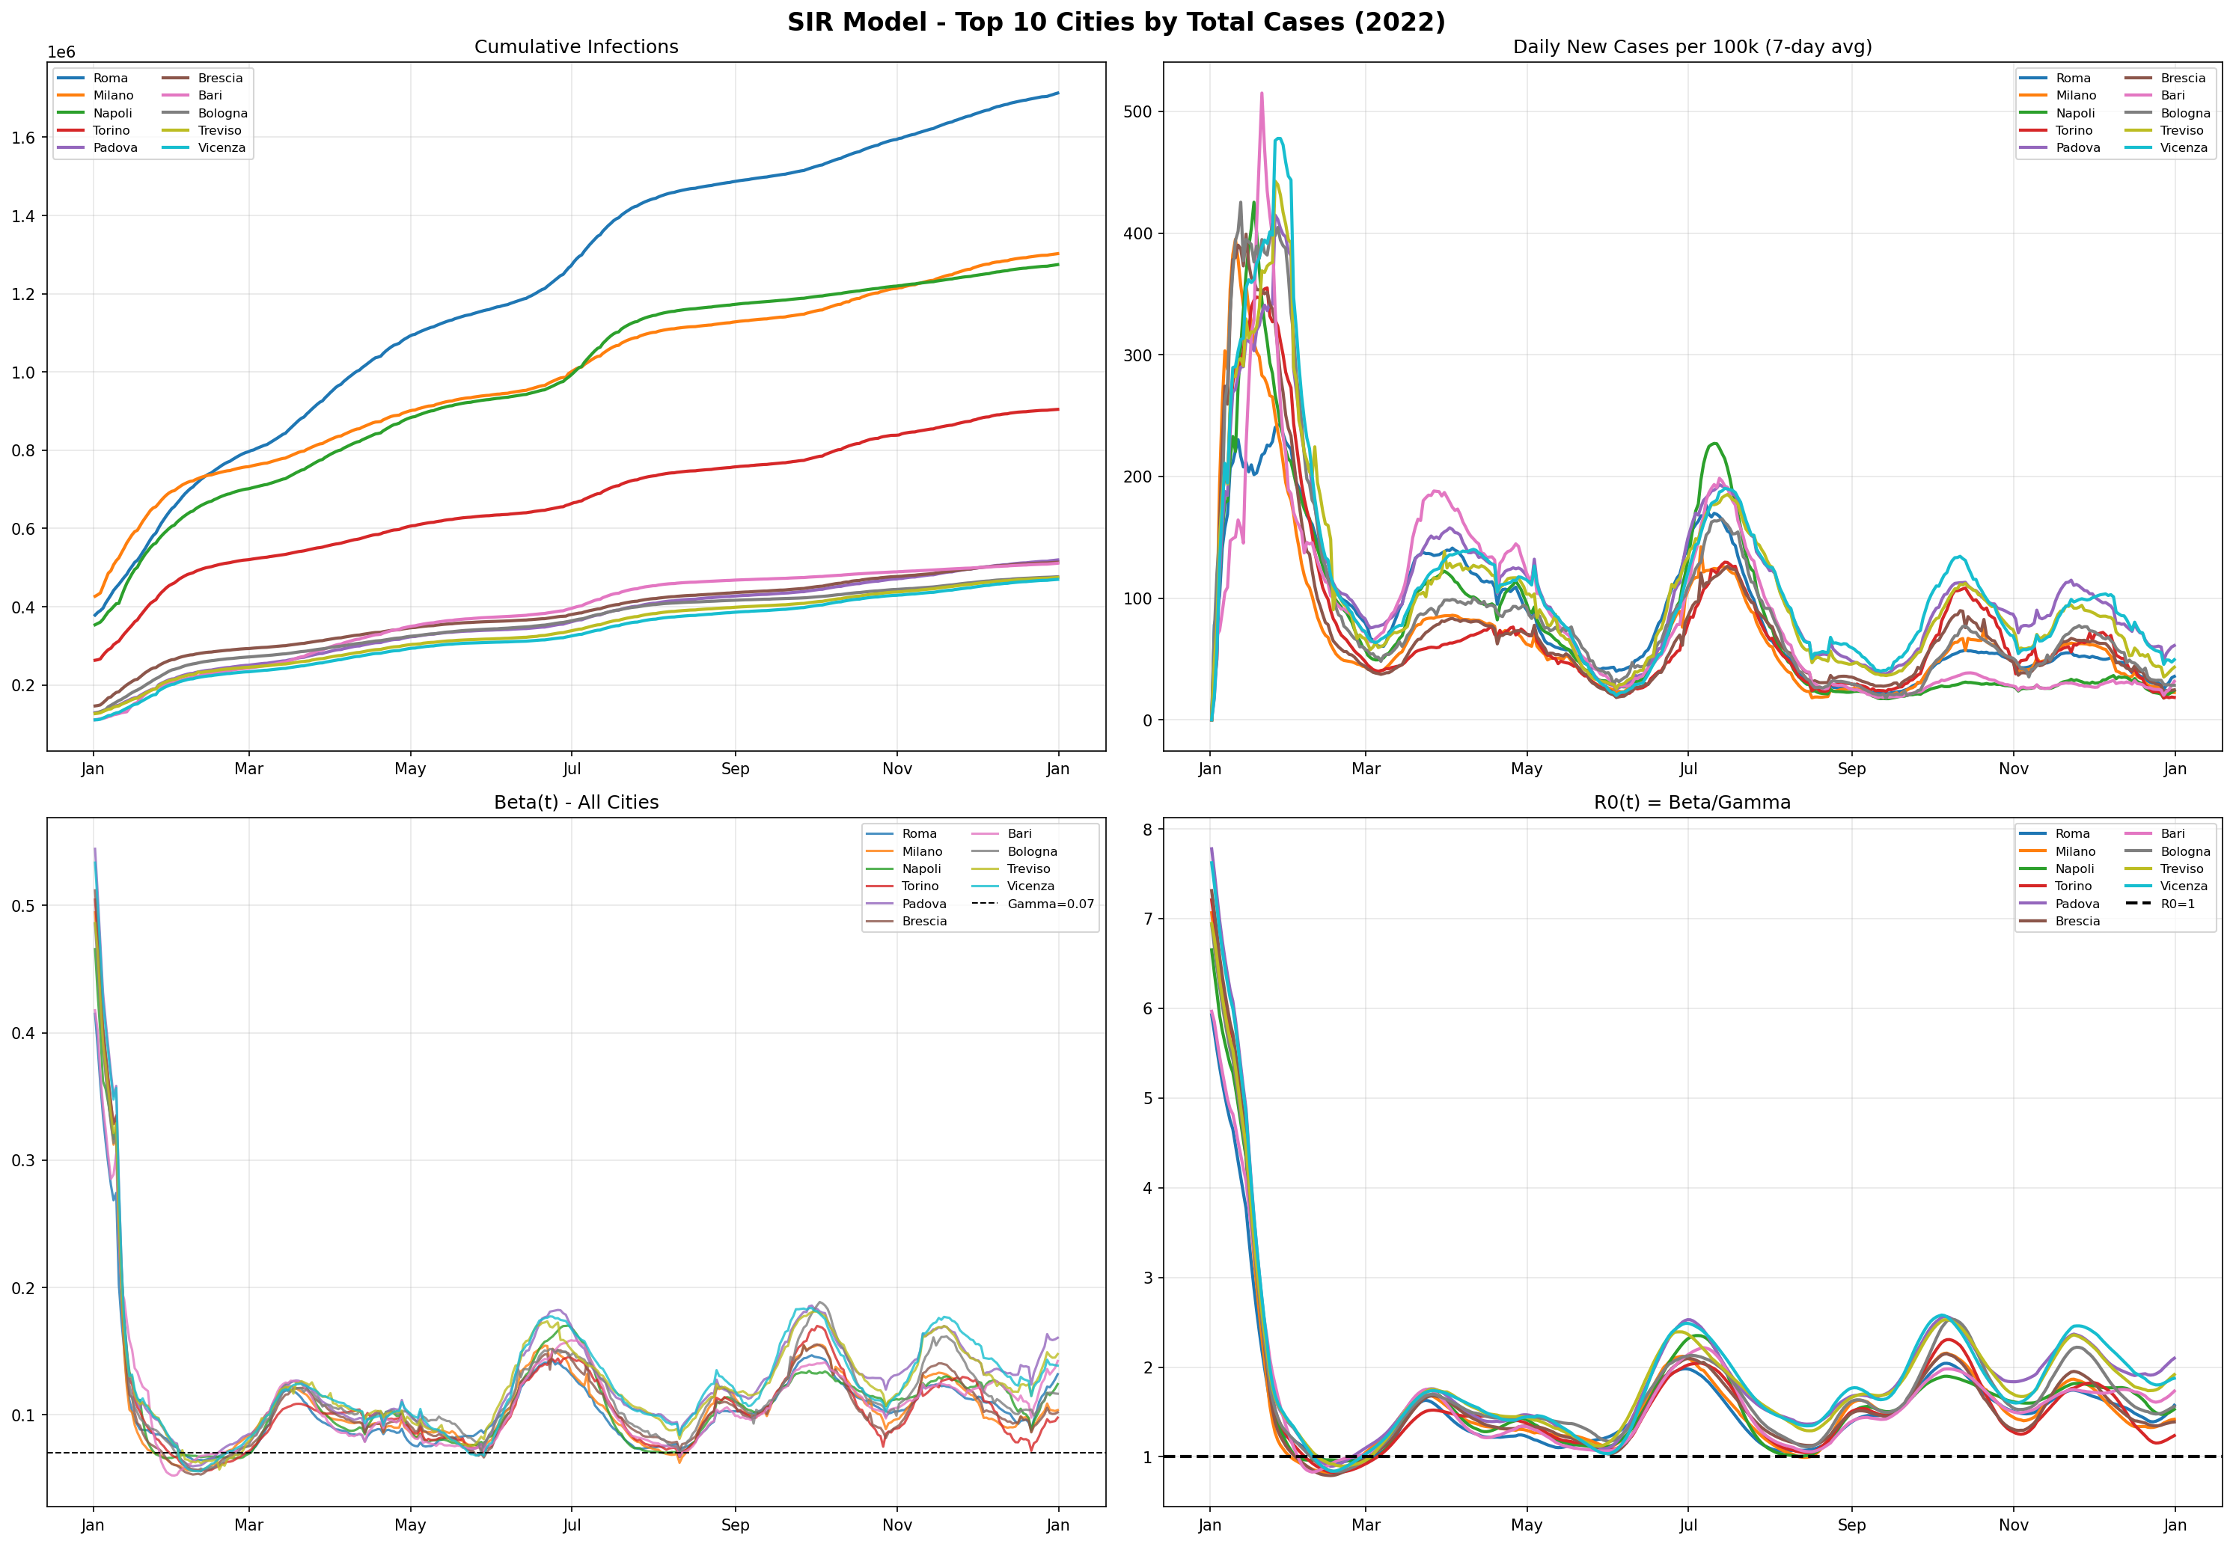

۵.۳ نقشه حرارتی Beta(t)
نقشه حرارتی زیر، تغییرات نرخ عفونت (β) در طول سال ۲۰۲۲ برای تمام ۱۰۷ شهر را نشان می‌دهد. مناطق قرمز نشان‌دهنده دوره‌های با نرخ عفونت بالا هستند.
شکل ۲: نقشه حرارتی Beta - تمام شهرها
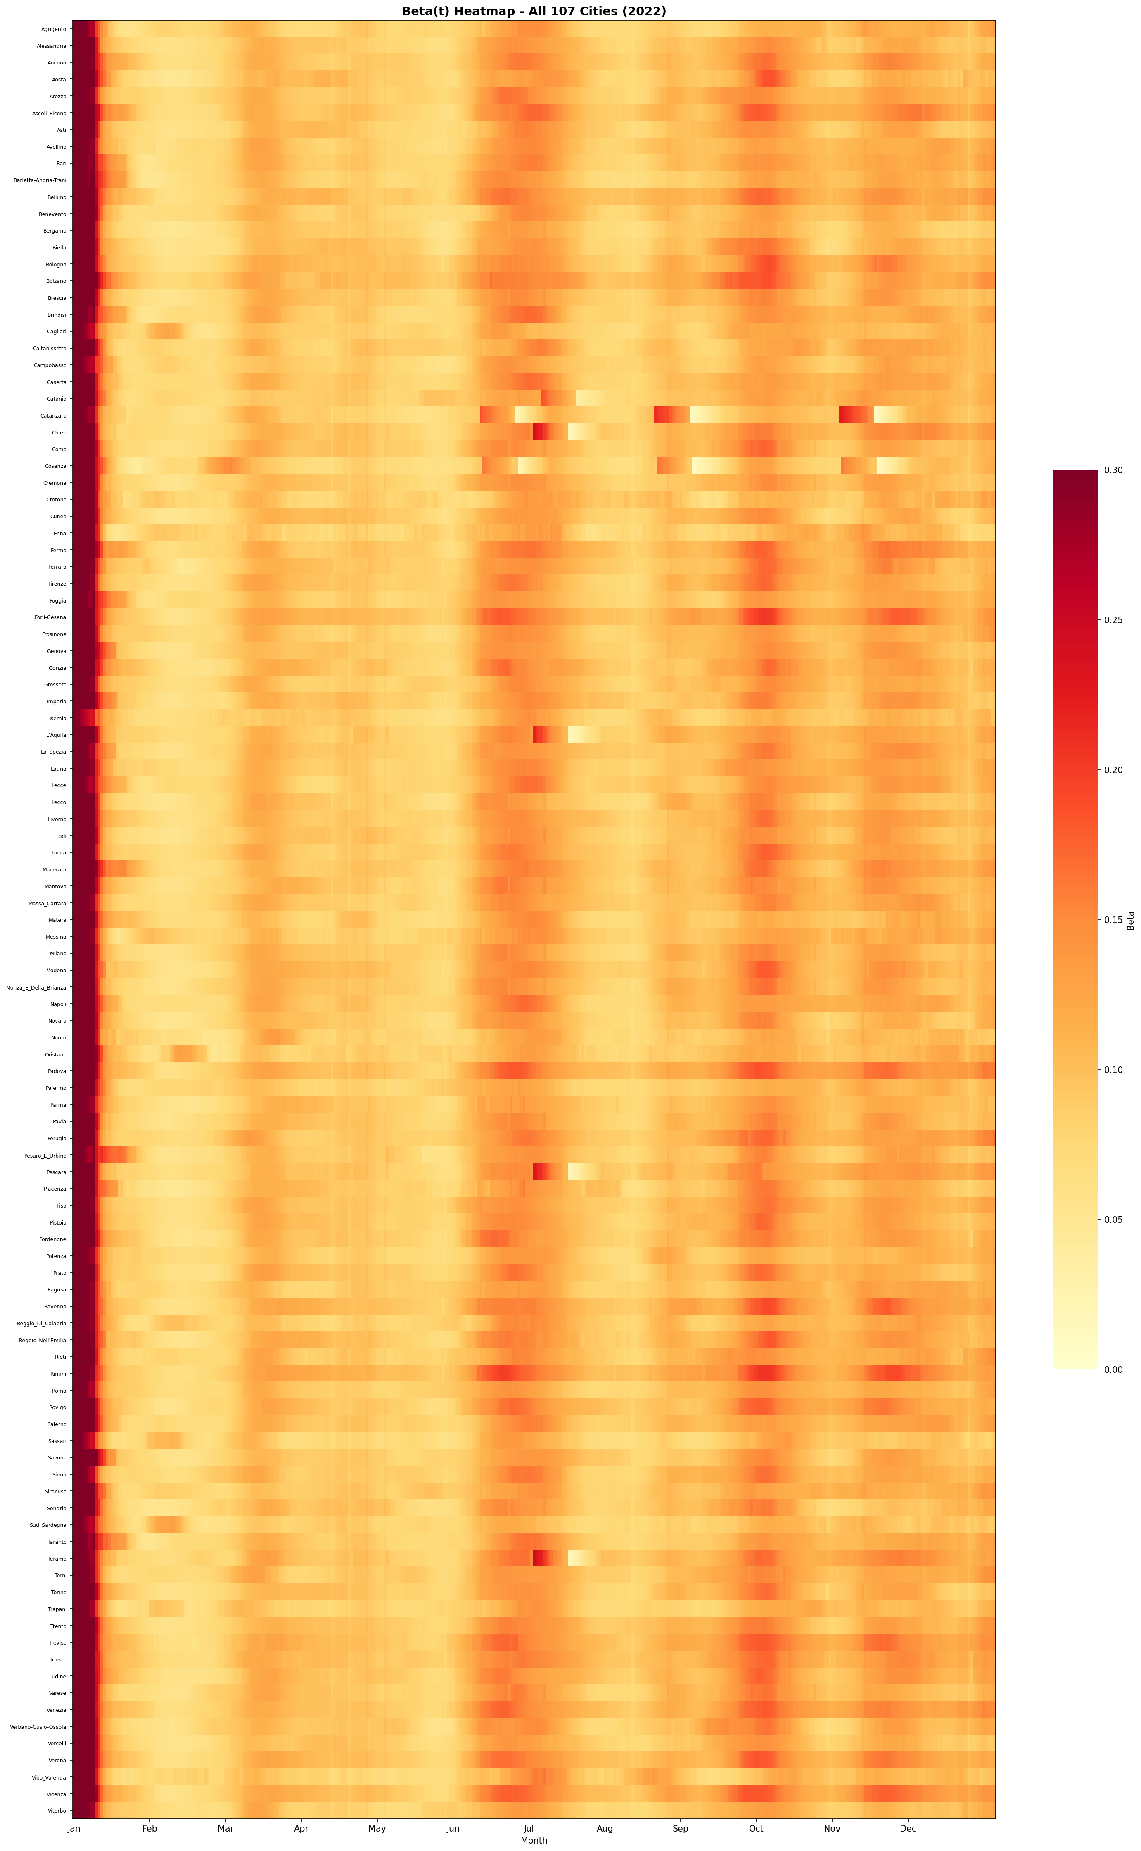

۵.۴ توزیع R0 در شهرها
شکل زیر توزیع میانگین R0 در تمام ۱۰۷ شهر و نمودار میله‌ای R0 هر شهر را نشان می‌دهد.
شکل ۳: توزیع R0 در ۱۰۷ شهر
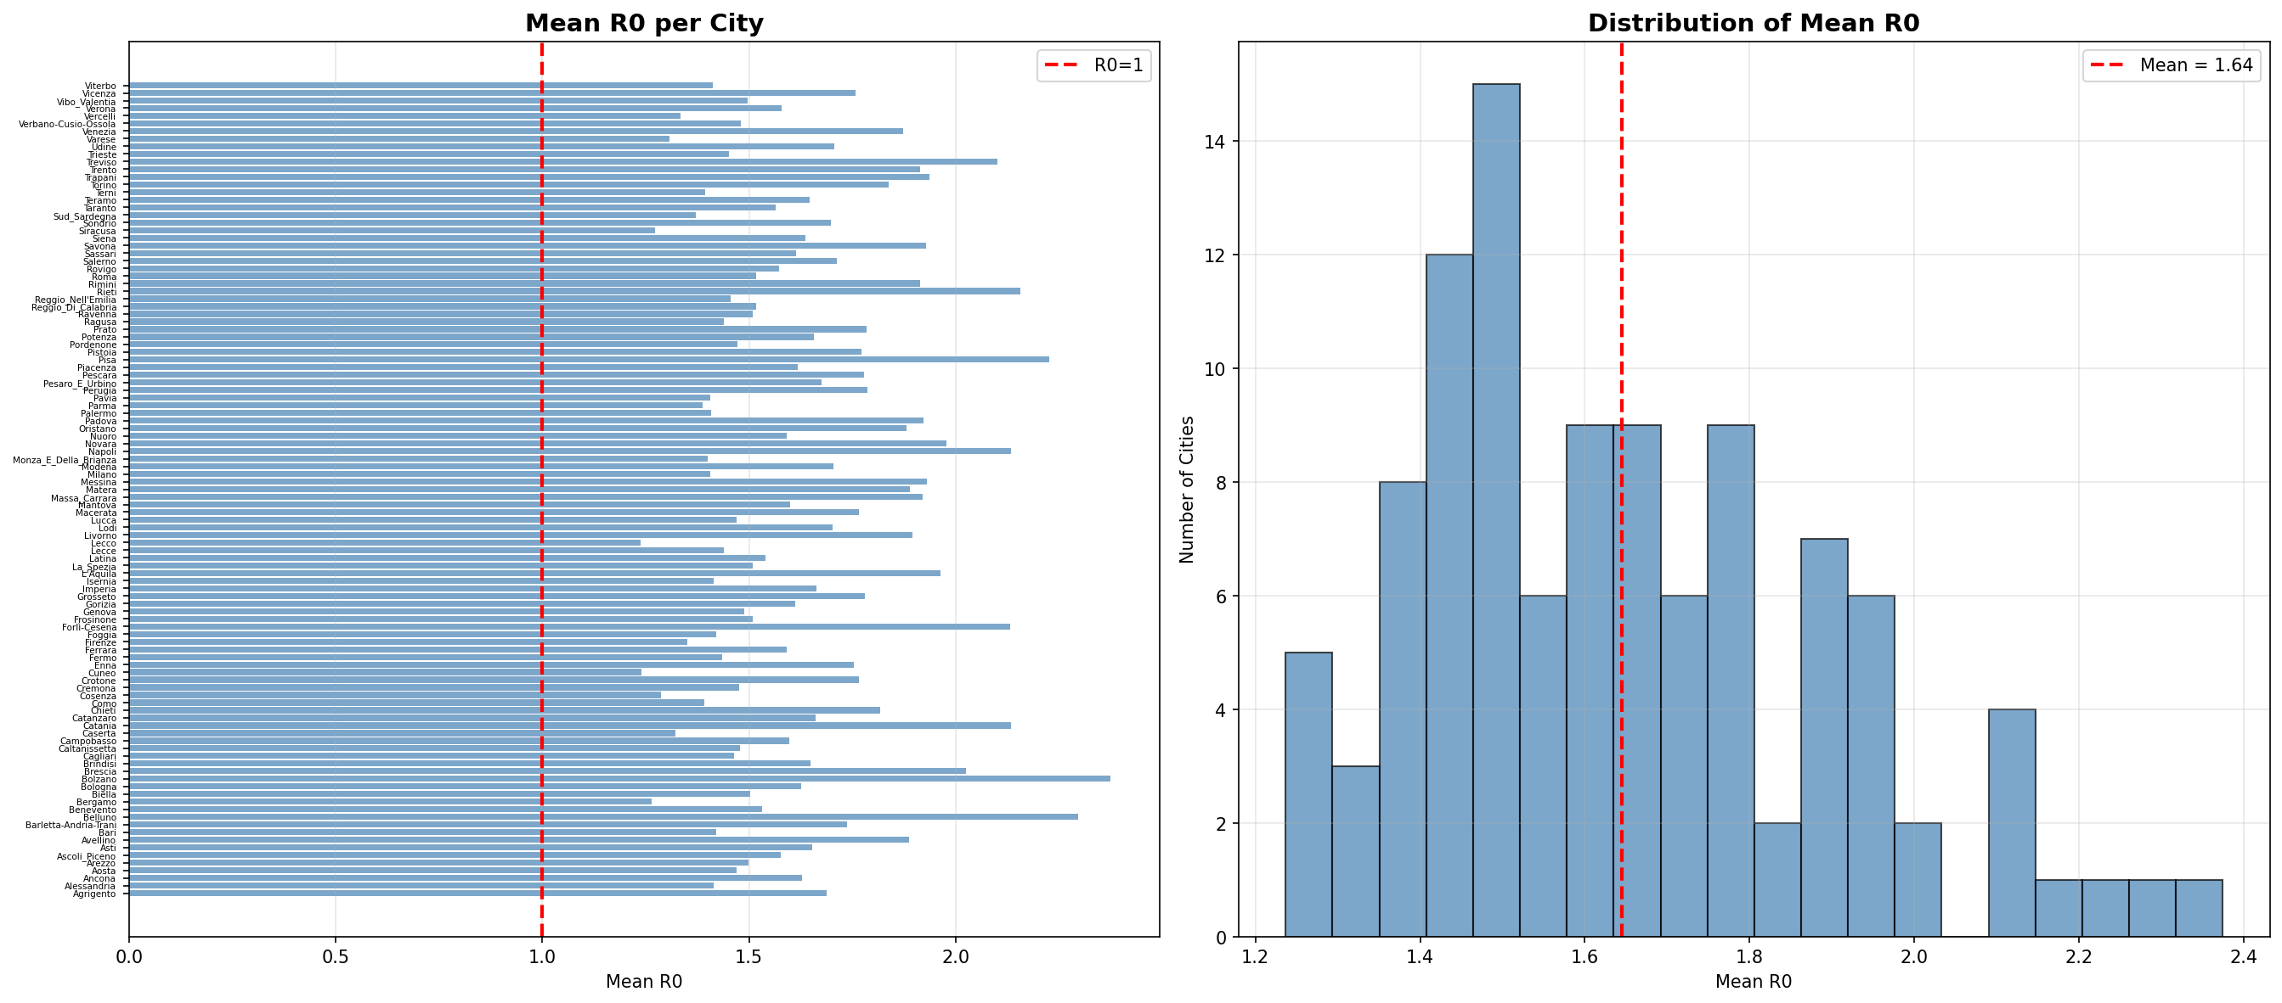

۵.۵ نمونه نتایج شهرها
برای هر شهر، چهار نمودار تولید شده: ۱) مقایسه cumulative واقعی و پیش‌بینی SIR، ۲) کمپارتمنت‌های S/I/R، ۳) مبتلایان جدید روزانه، ۴) Beta(t).
شکل 4: نتایج SIR - Roma
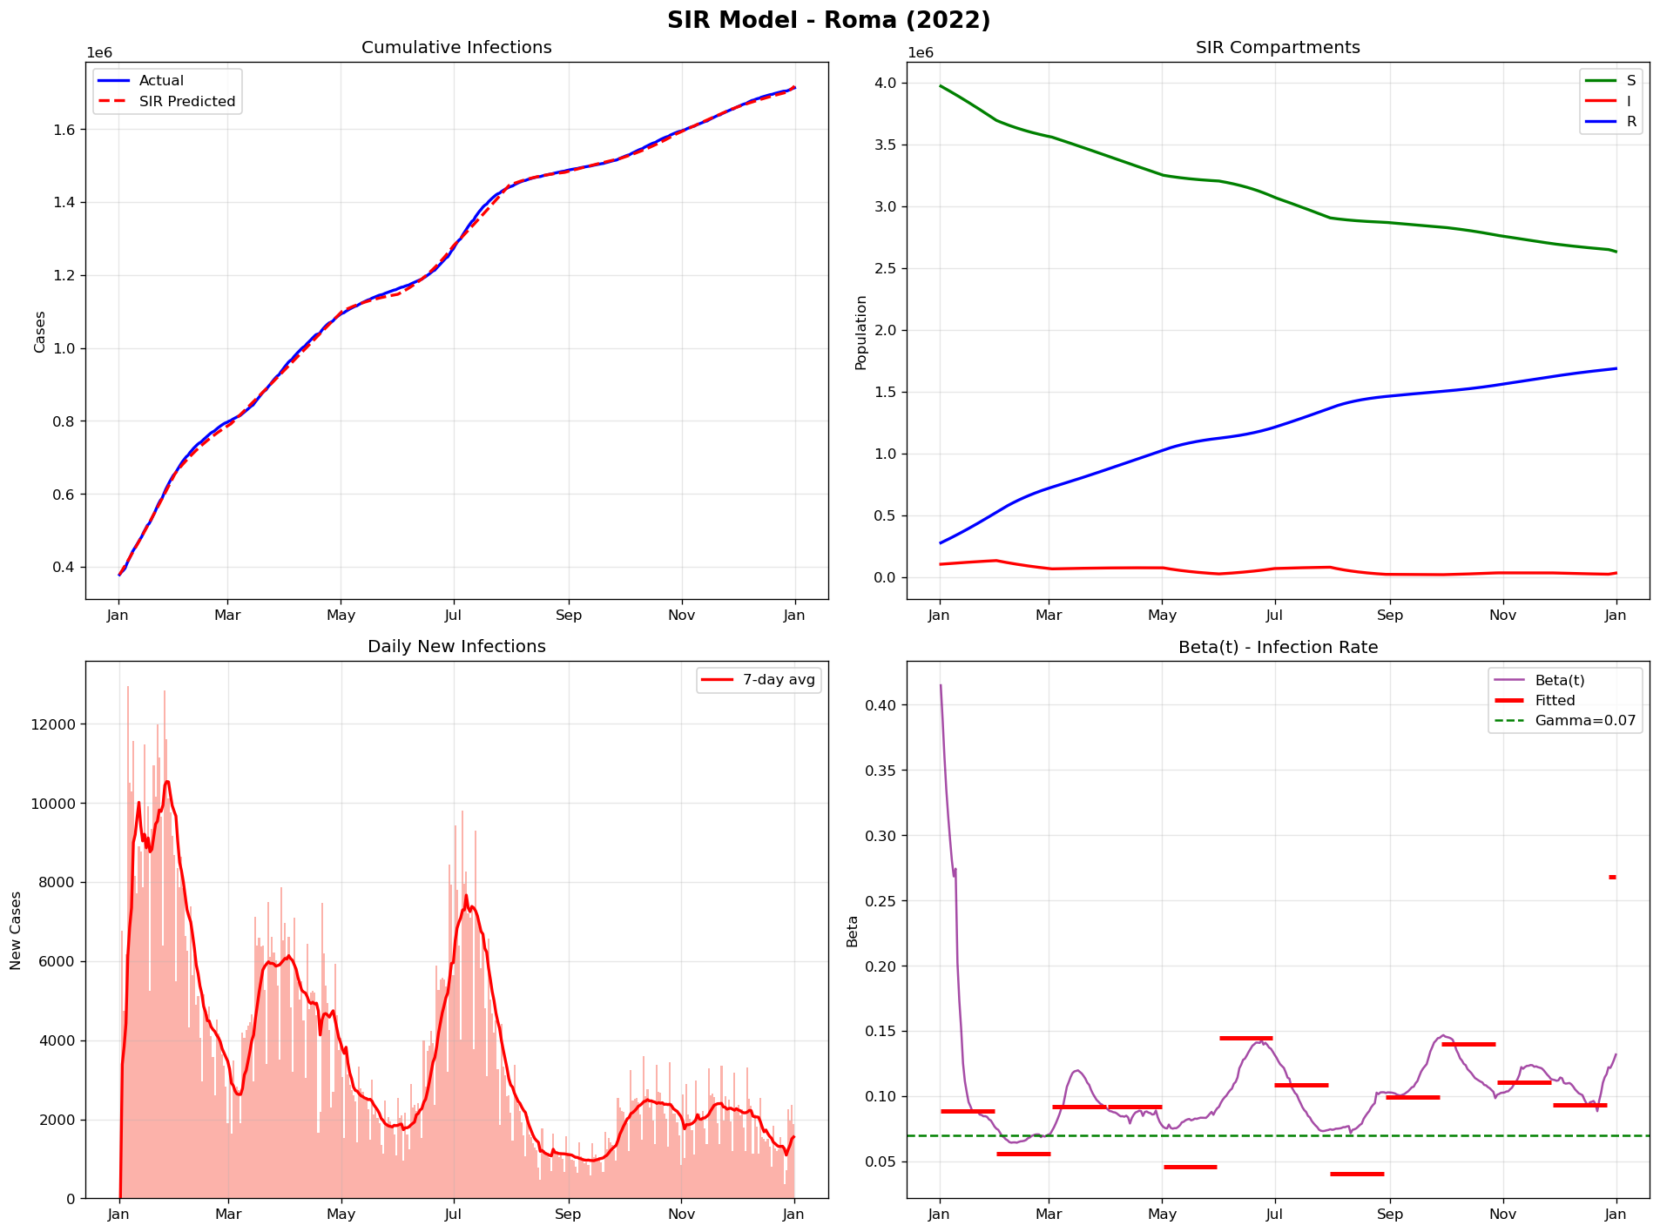

شکل 5: نتایج SIR - Milano
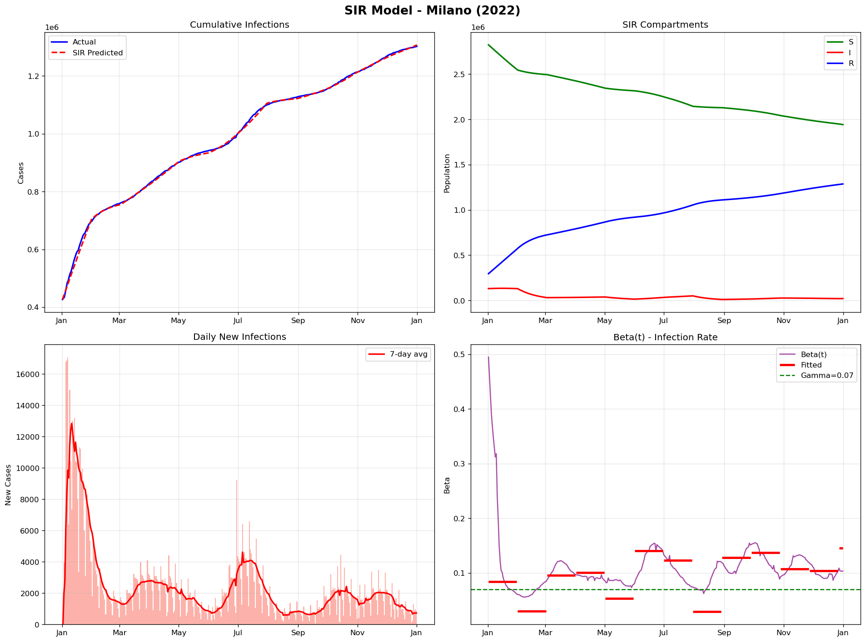

شکل 6: نتایج SIR - Napoli
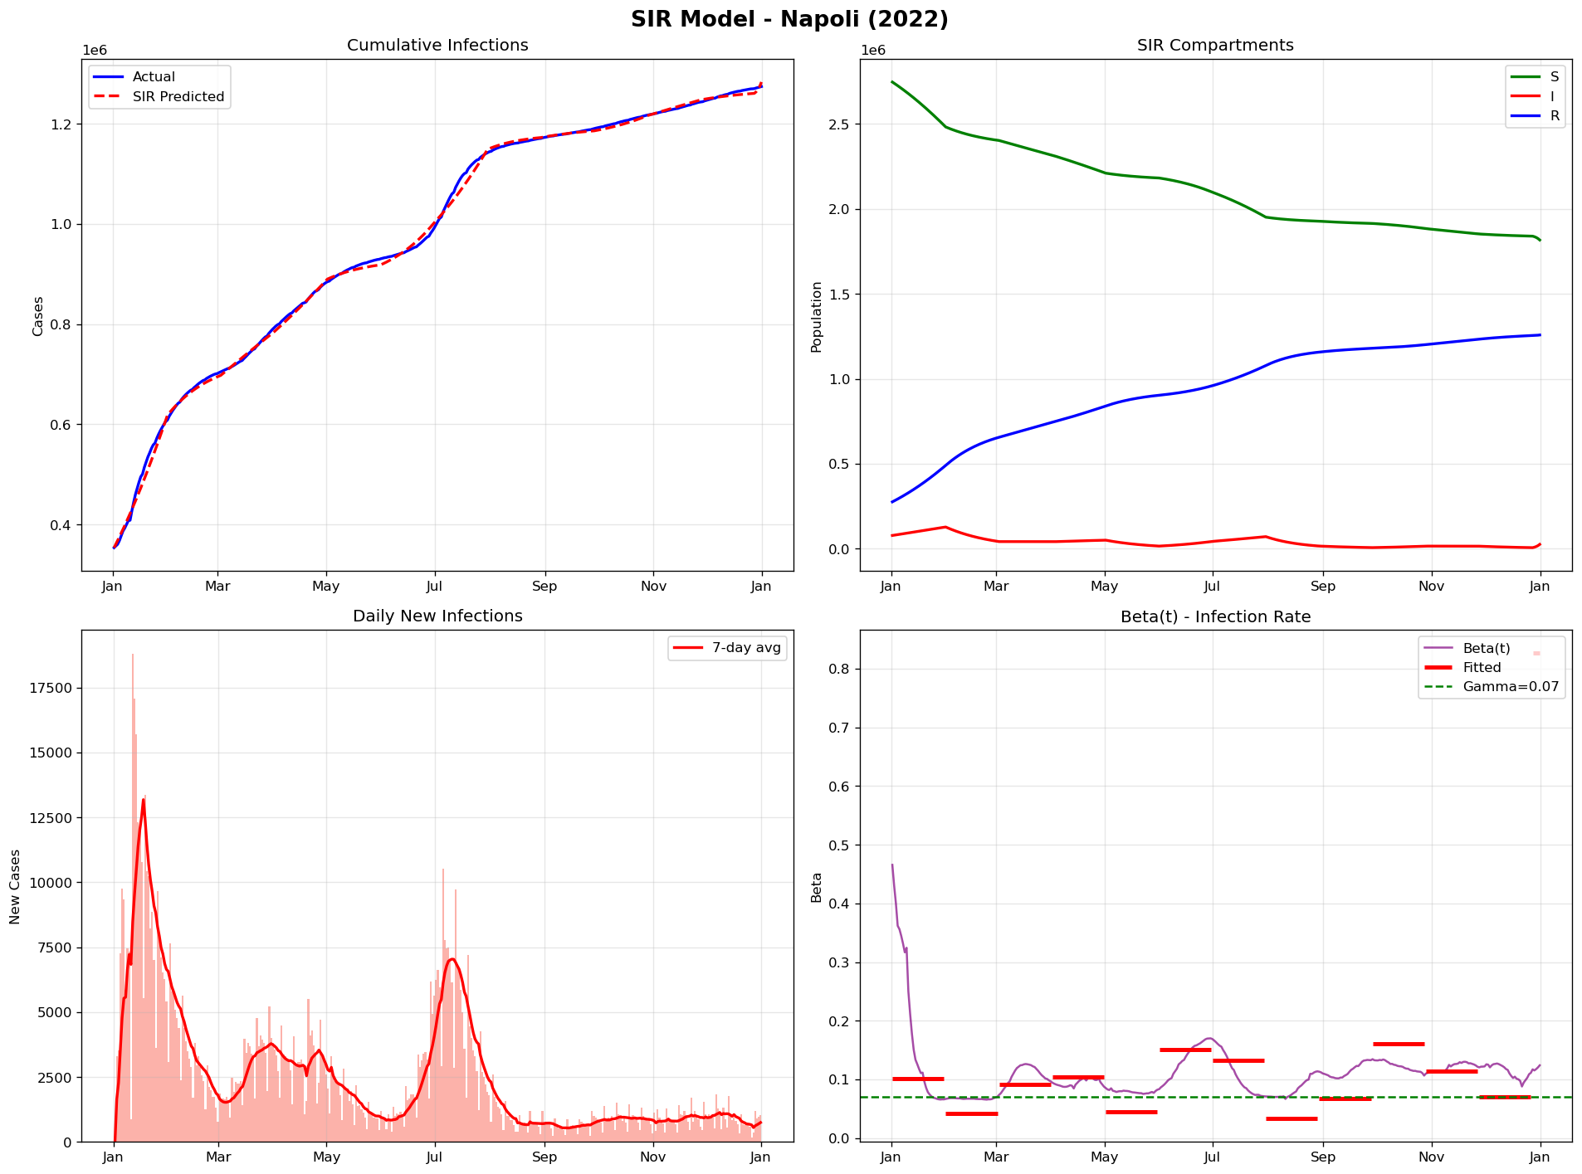

شکل 7: نتایج SIR - Brescia
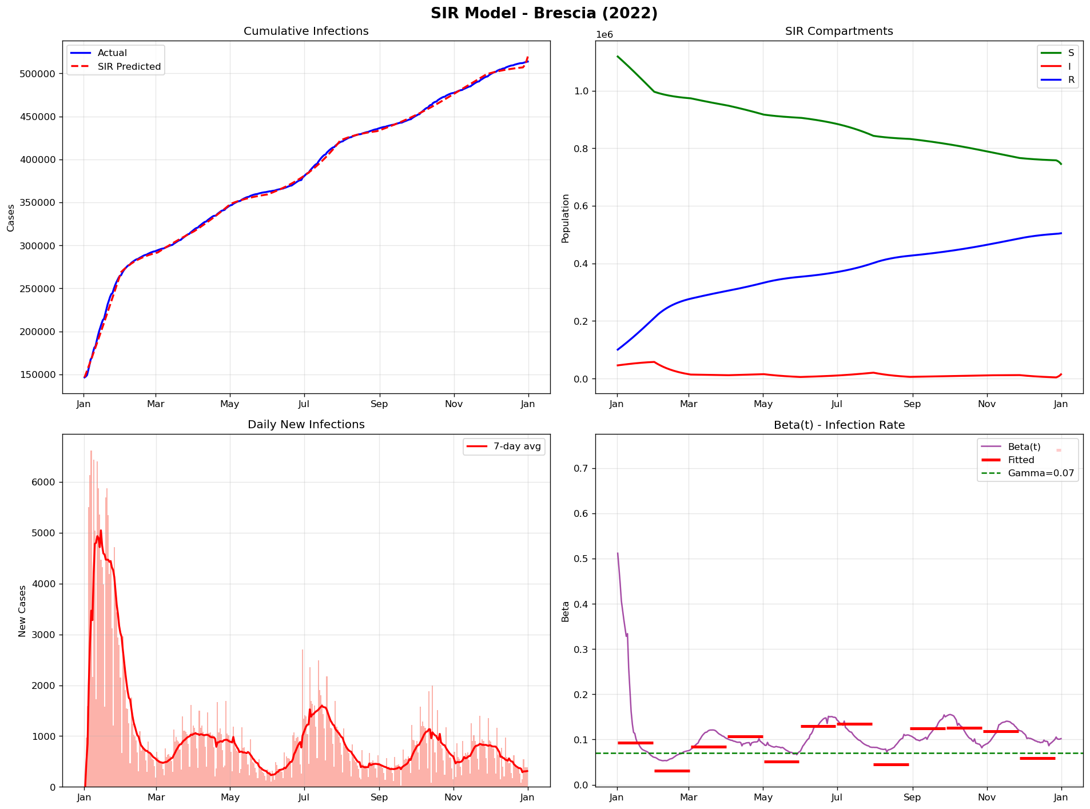

شکل 8: نتایج SIR - Bologna
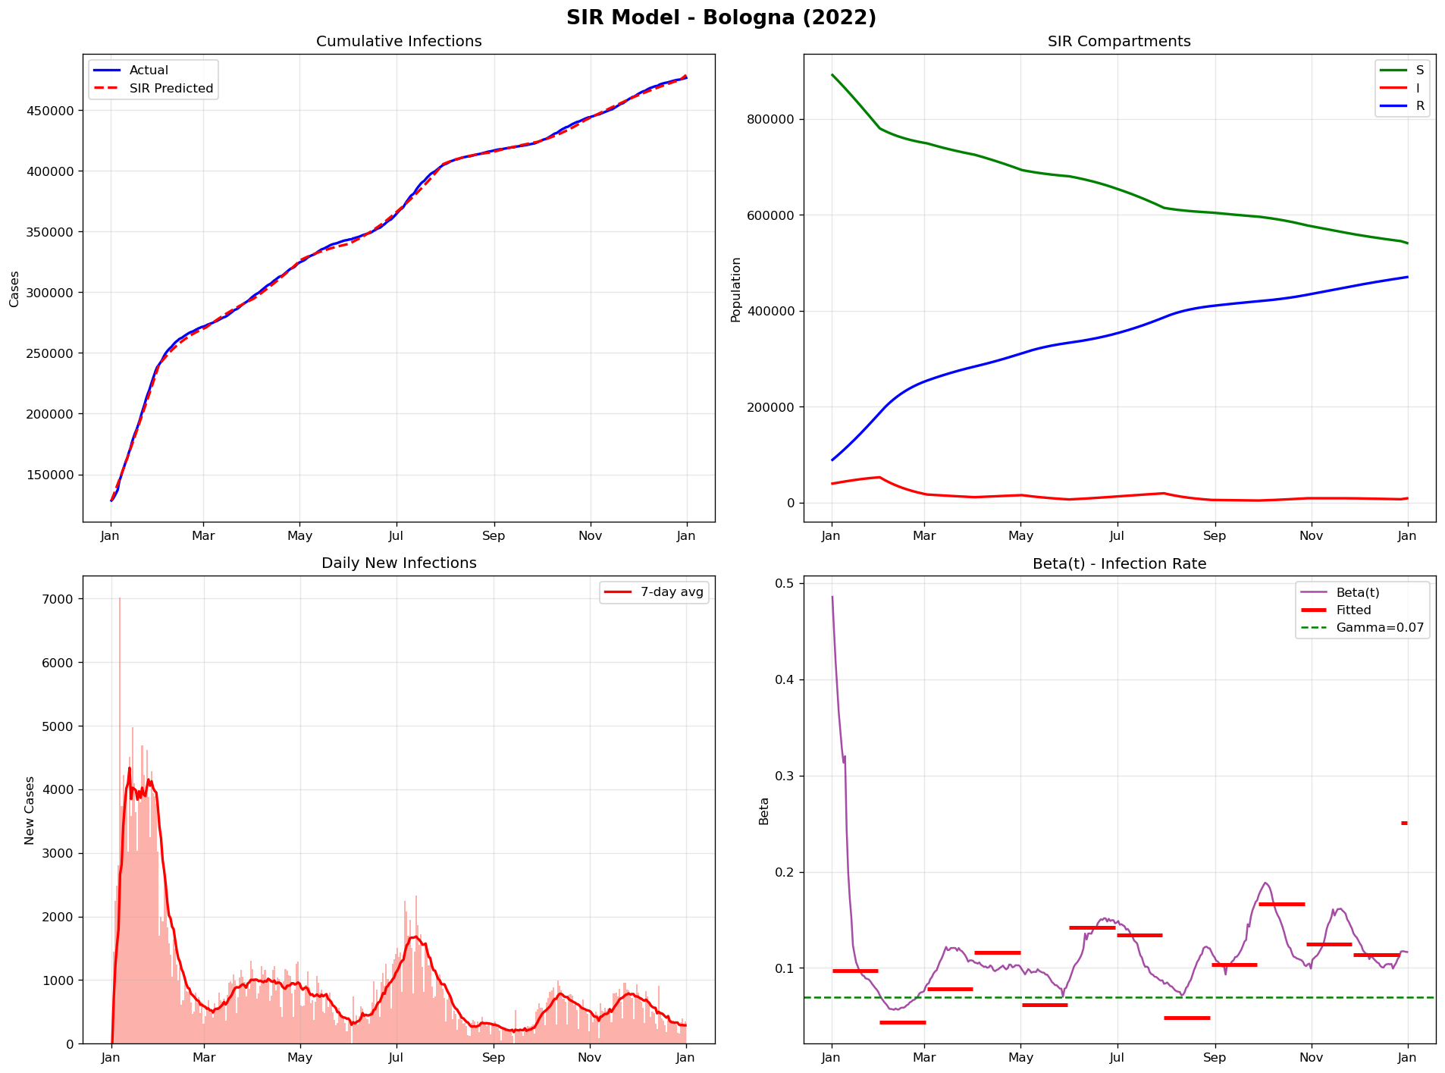

۶. تحلیل نتایج

الگوهای زمانی:
نتایج نشان می‌دهد که β در طول سال ۲۰۲۲ به طور قابل توجهی تغییر کرده است. بالاترین مقادیر β معمولاً در ماه‌های ژانویه (موج Omicron) و تابستان (موج تابستانی) مشاهده شده و پایین‌ترین مقادیر در ماه‌های فوریه و آگوست ثبت شده که با کاهش تماس‌های اجتماعی مرتبط است.

تفاوت‌های بین شهرها:
بالاترین میانگین R0 متعلق به Bolzano (2.37) و پایین‌ترین متعلق به Cuneo و Lecco (1.24) است. شهرهای شمال ایتالیا (Veneto، Lombardy) به طور کلی R0 بالاتری نسبت به جنوب دارند.

نرخ ابتلا:
بالاترین نرخ ابتلا (نسبت مبتلایان به جمعیت) مربوط به Padova (55.3%) و Rimini (54.9%) و پایین‌ترین مربوط به Cosenza و Sassari است.

۷. نتیجه‌گیری
مدل SIR با β متغیر با زمان و بازه‌های ۳۰ روزه، عملکرد خوبی در برازش داده‌های واقعی ۱۰۷ استان ایتالیا نشان داد. نتایج اصلی:
- مدل SIR با موفقیت بر ۱۰۷ شهر با خطای بسیار کم برازش شد
- مجموع مبتلایان سال ۲۰۲۲: 24,719,382 نفر
- میانگین R0 در تمام شهرها: 1.64
- β در طول سال به طور قابل توجهی تغییر می‌کند (اثر lockdown و امواج مختلف)
- شهرهای شمال ایتالیا عموماً R0 بالاتری دارند
- Piecewise fitting با Differential Evolution بهترین نتایج را ارائه داد
- پیشنهاد: ترکیب SIR با CGP برای مدل‌سازی بین‌شهری

پیوست: جدول کامل نتایج ۱۰۷ شهر
# | شهر | جمعیت | مبتلایان | نرخ (%) | β | R0
1 | Roma | 4,350,000 | 1,712,885 | 39.4 | 0.1061 | 1.52
2 | Milano | 3,250,000 | 1,302,470 | 40.1 | 0.0985 | 1.41
3 | Napoli | 3,100,000 | 1,274,467 | 41.1 | 0.1494 | 2.13
4 | Torino | 2,250,000 | 904,465 | 40.2 | 0.1287 | 1.84
5 | Padova | 940,000 | 519,692 | 55.3 | 0.1345 | 1.92
6 | Brescia | 1,265,000 | 513,723 | 40.6 | 0.1417 | 2.02
7 | Bari | 1,250,000 | 511,224 | 40.9 | 0.0994 | 1.42
8 | Bologna | 1,020,000 | 476,638 | 46.7 | 0.1139 | 1.63
9 | Treviso | 890,000 | 474,960 | 53.4 | 0.147 | 2.1
10 | Vicenza | 860,000 | 469,932 | 54.6 | 0.1231 | 1.76
11 | Verona | 930,000 | 465,922 | 50.1 | 0.1105 | 1.58
12 | Salerno | 1,080,000 | 456,631 | 42.3 | 0.1198 | 1.71
13 | Venezia | 855,000 | 445,999 | 52.2 | 0.1311 | 1.87
14 | Firenze | 1,010,000 | 420,540 | 41.6 | 0.0946 | 1.35
15 | Catania | 1,080,000 | 416,537 | 38.6 | 0.1493 | 2.13
16 | Palermo | 1,250,000 | 414,658 | 33.2 | 0.0986 | 1.41
17 | Caserta | 925,000 | 375,502 | 40.6 | 0.0925 | 1.32
18 | Monza_E_Della_Brianza | 875,000 | 366,446 | 41.9 | 0.098 | 1.4
19 | Varese | 890,000 | 363,211 | 40.8 | 0.0916 | 1.31
20 | Genova | 830,000 | 339,674 | 40.9 | 0.1042 | 1.49
21 | Lecce | 790,000 | 339,348 | 43.0 | 0.1008 | 1.44
22 | Bergamo | 1,115,000 | 323,450 | 29.0 | 0.0884 | 1.26
23 | Perugia | 655,000 | 311,990 | 47.6 | 0.1251 | 1.79
24 | Modena | 710,000 | 308,968 | 43.5 | 0.1193 | 1.7
25 | Bolzano | 535,000 | 272,363 | 50.9 | 0.1662 | 2.37
26 | Messina | 620,000 | 251,651 | 40.6 | 0.1352 | 1.93
27 | Como | 600,000 | 248,227 | 41.4 | 0.0974 | 1.39
28 | Latina | 575,000 | 246,885 | 42.9 | 0.1077 | 1.54
29 | Reggio_Nell'Emilia | 530,000 | 243,594 | 46.0 | 0.1019 | 1.46
30 | Udine | 530,000 | 241,220 | 45.5 | 0.1194 | 1.71
31 | Trento | 545,000 | 240,865 | 44.2 | 0.1339 | 1.91
32 | Pavia | 545,000 | 222,939 | 40.9 | 0.0984 | 1.41
33 | Foggia | 610,000 | 222,788 | 36.5 | 0.0994 | 1.42
34 | Taranto | 560,000 | 215,240 | 38.4 | 0.1095 | 1.56
35 | Ancona | 470,000 | 213,060 | 45.3 | 0.114 | 1.63
36 | Forlì-Cesena | 395,000 | 210,478 | 53.3 | 0.1492 | 2.13
37 | Cuneo | 585,000 | 208,506 | 35.6 | 0.0867 | 1.24
38 | Reggio_Di_Calabria | 530,000 | 206,023 | 38.9 | 0.1062 | 1.52
39 | Ravenna | 390,000 | 198,673 | 50.9 | 0.1056 | 1.51
40 | Frosinone | 475,000 | 190,819 | 40.2 | 0.1056 | 1.51
41 | Rimini | 340,000 | 186,601 | 54.9 | 0.134 | 1.91
42 | Pisa | 420,000 | 183,333 | 43.7 | 0.1559 | 2.23
43 | Cosenza | 700,000 | 182,800 | 26.1 | 0.0901 | 1.29
44 | Chieti | 380,000 | 182,384 | 48.0 | 0.1272 | 1.82
45 | Mantova | 410,000 | 178,863 | 43.6 | 0.1119 | 1.6
46 | Parma | 455,000 | 175,504 | 38.6 | 0.0972 | 1.39
47 | Lucca | 390,000 | 171,148 | 43.9 | 0.1029 | 1.47
48 | Avellino | 400,000 | 161,093 | 40.3 | 0.1321 | 1.89
49 | Siracusa | 390,000 | 157,399 | 40.4 | 0.0891 | 1.27
50 | Ferrara | 345,000 | 154,835 | 44.9 | 0.1114 | 1.59
51 | Alessandria | 410,000 | 154,206 | 37.6 | 0.099 | 1.41
52 | Brindisi | 385,000 | 152,813 | 39.7 | 0.1154 | 1.65
53 | Pescara | 320,000 | 151,596 | 47.4 | 0.1245 | 1.78
54 | Teramo | 305,000 | 151,593 | 49.7 | 0.1153 | 1.65
55 | Cagliari | 430,000 | 146,431 | 34.1 | 0.1024 | 1.46
56 | Livorno | 335,000 | 144,539 | 43.1 | 0.1327 | 1.9
57 | Arezzo | 340,000 | 141,379 | 41.6 | 0.1049 | 1.5
58 | Macerata | 310,000 | 140,202 | 45.2 | 0.1236 | 1.77
59 | Cremona | 355,000 | 138,805 | 39.1 | 0.1033 | 1.48
60 | Pordenone | 310,000 | 137,946 | 44.5 | 0.1031 | 1.47
61 | Agrigento | 415,000 | 137,600 | 33.2 | 0.1181 | 1.69
62 | Trapani | 425,000 | 135,817 | 32.0 | 0.1356 | 1.94
63 | Barletta-Andria-Trani | 390,000 | 134,255 | 34.4 | 0.1215 | 1.74
64 | Pesaro_E_Urbino | 360,000 | 133,830 | 37.2 | 0.1173 | 1.68
65 | Sassari | 490,000 | 133,746 | 27.3 | 0.113 | 1.61
66 | Novara | 365,000 | 129,463 | 35.5 | 0.1384 | 1.98
67 | L'Aquila | 295,000 | 129,170 | 43.8 | 0.1375 | 1.96
68 | Potenza | 360,000 | 127,020 | 35.3 | 0.116 | 1.66
69 | Lecco | 340,000 | 124,657 | 36.7 | 0.0866 | 1.24
70 | Pistoia | 295,000 | 122,267 | 41.4 | 0.1241 | 1.77
71 | Ragusa | 320,000 | 121,956 | 38.1 | 0.1007 | 1.44
72 | Rovigo | 235,000 | 118,010 | 50.2 | 0.11 | 1.57
73 | Trieste | 235,000 | 116,050 | 49.4 | 0.1016 | 1.45
74 | Siena | 265,000 | 112,013 | 42.3 | 0.1145 | 1.64
75 | Catanzaro | 350,000 | 109,328 | 31.2 | 0.1163 | 1.66
76 | Piacenza | 285,000 | 108,596 | 38.1 | 0.1133 | 1.62
77 | Viterbo | 310,000 | 104,573 | 33.7 | 0.0988 | 1.41
78 | Prato | 260,000 | 102,544 | 39.4 | 0.1249 | 1.78
79 | Savona | 275,000 | 101,661 | 37.0 | 0.135 | 1.93
80 | Ascoli_Piceno | 205,000 | 101,424 | 49.5 | 0.1103 | 1.58
81 | Benevento | 270,000 | 100,947 | 37.4 | 0.1071 | 1.53
82 | Belluno | 200,000 | 99,675 | 49.8 | 0.1608 | 2.3
83 | Sud_Sardegna | 340,000 | 99,095 | 29.1 | 0.096 | 1.37
84 | Terni | 225,000 | 98,193 | 43.6 | 0.0975 | 1.39
85 | La_Spezia | 218,000 | 95,985 | 44.0 | 0.1056 | 1.51
86 | Caltanissetta | 255,000 | 94,693 | 37.1 | 0.1035 | 1.48
87 | Lodi | 230,000 | 90,097 | 39.2 | 0.1192 | 1.7
88 | Grosseto | 220,000 | 87,771 | 39.9 | 0.1245 | 1.78
89 | Imperia | 210,000 | 86,219 | 41.1 | 0.1164 | 1.66
90 | Fermo | 170,000 | 83,334 | 49.0 | 0.1004 | 1.43
91 | Massa_Carrara | 195,000 | 82,149 | 42.1 | 0.1344 | 1.92
92 | Asti | 210,000 | 79,222 | 37.7 | 0.1157 | 1.65
93 | Campobasso | 215,000 | 74,137 | 34.5 | 0.1118 | 1.6
94 | Biella | 175,000 | 68,317 | 39.0 | 0.1051 | 1.5
95 | Rieti | 155,000 | 67,367 | 43.5 | 0.1509 | 2.16
96 | Sondrio | 180,000 | 67,317 | 37.4 | 0.1189 | 1.7
97 | Matera | 195,000 | 66,457 | 34.1 | 0.1323 | 1.89
98 | Nuoro | 205,000 | 65,877 | 32.1 | 0.1114 | 1.59
99 | Gorizia | 140,000 | 62,363 | 44.5 | 0.1129 | 1.61
100 | Verbano-Cusio-Ossola | 155,000 | 61,640 | 39.8 | 0.1037 | 1.48
101 | Vercelli | 170,000 | 61,085 | 35.9 | 0.0934 | 1.33
102 | Crotone | 170,000 | 58,755 | 34.6 | 0.1236 | 1.77
103 | Oristano | 155,000 | 54,322 | 35.0 | 0.1317 | 1.88
104 | Vibo_Valentia | 155,000 | 52,590 | 33.9 | 0.1048 | 1.5
105 | Enna | 160,000 | 50,077 | 31.3 | 0.1227 | 1.75
106 | Aosta | 124,000 | 45,965 | 37.1 | 0.1029 | 1.47
107 | Isernia | 83,000 | 25,620 | 30.9 | 0.099 | 1.41

